المحاضره الحادية عشر
التكآليف !
التكآليف الكليه في المدى البعيد ليست مثل التكآليف الكليه في المدى القريب ~> لانه كل شي يتغير ع المدى البعيد .. بينما المدى القريب اللي يتغير هو عنصر العمل
التكاليف الثابته يرمز لها ~> fc
علاقه المدى البعيد ستكون
TC = L . W + FC
TC = L . W + RK
--
جاب لنا جدول وجلس يشرح فيه << اجل بطآلع فيه 
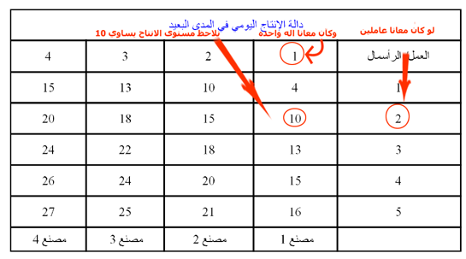
---
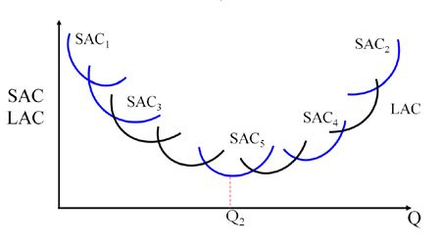
- يوضح الشكل منحنيات التكاليف المتوسطه في المدى القريب لاحجام مختلفه من المنشأت ..
- تغلق هذه المنحنيات في منحنى التكاليف المتوسطه في المدى البعيد
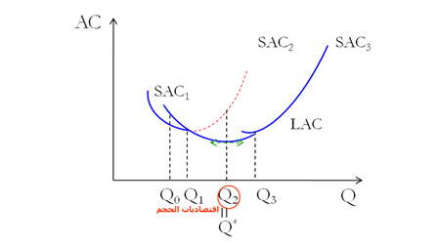

- نلاحظ انه متوسط التكلفه ع المدى الطويل تأخذ شكل حرف U
* اقتصاديات الحجم

- العائد المتزايد على الحجم ~> تؤدي زياده جميع عناصر الانتاج "زياده حجم المنشأه " بنسبه معينه الى زياده الانتاج بنسبه اكبر
- العائد الثابت على الحجم ~> تؤدي زياده حجم المنشأه بنسبه معينه الى زياده الانتاج بنسبه متساويه
- العائد المتناقص على الحجم ~> تؤدي زياده جميع عناصر الانتاج بنسبه معينه الى زياده الانتاج بنسبه اقل

المحاضره الثانيه عشرة

المنافسة التامة

ماهي السمات الرئيسيه لسوق المنافسة التامة !

- وجود عدد كبير من البائعين والمشترين في السوق.

- السلعة متجانسة أي متماثلة إلى حد كبير.

- حرية الدخول والخروج من السوق في المدى البعيد.

- توفر كل المعلومات حول السوق بذات القدر لكل المشاركين ودون تكلفة.

- تحديد الأسعار عبر تفاعل العرض والطلب في السوق.

----

العرض الكلي في السوق ~> يؤثر على الاسعآآر

---
P>AC ~> تعني كلمآ كانت الاسعار التي يحددها السوق آكبر من متوسط التكآليف .. سيكون لدينا ربح ~> لانه هذه الكميه ستكون موجبه

P<AC ~> يعني ان الاسعار آقل من متوسط التكآليف .. سيكون لدينآ خسآره ~> لانه النتيجة تكون سآلبه

---

الربح الكلي = الإيراد الكلي – التكاليف الكلية

---
الربح لمتوسط ~> E = ATR - ATC = P – ACΠA
---
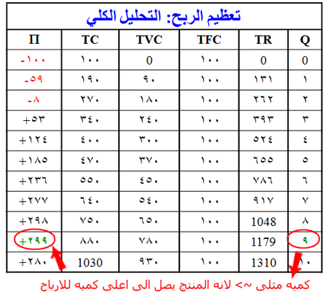

---
التحليل الحدي ~> ميل منحنى التكاليف الكلية = ميل منحنى الإيراد الكلي

---

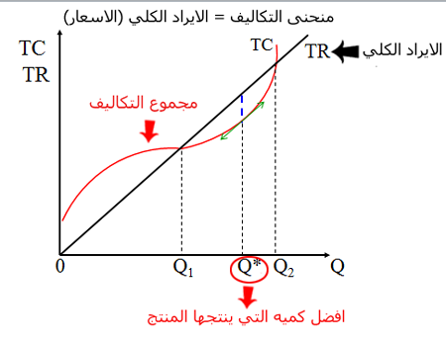

----
لحسآب الخساره !
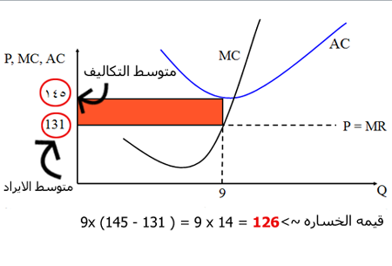
---
منحنى عرض المنشأة في المدى القصير
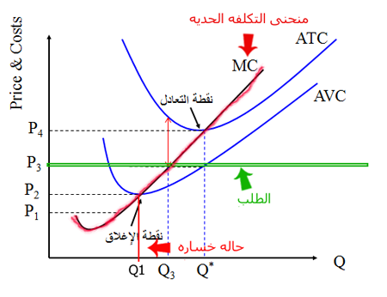
----
منحنى عرض السوق في المدى القصير
المدى القصير ~> يمثل الفترة الزمنية التي لا تكفي لخروج بعض المنشآت من السوق (لصعوبة استرداد التكاليف الثابتة)،
----
توازن السوق وتوازن المنشأة في المدى البعيد
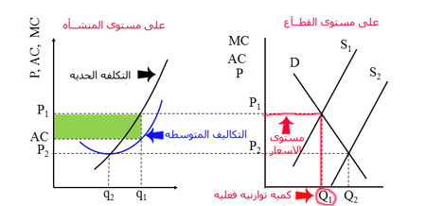
---
الكفأه الاقتصاديه بالنسبه للقطآع ~> P = MC = AC
------
منحنى عرض الصناعة في المدى البعيد
حالة اقتصاديات الحجم: (خاصة عند انخفاض أسعار عناصر الإنتاج، وزيادة حجم الإنتاج)
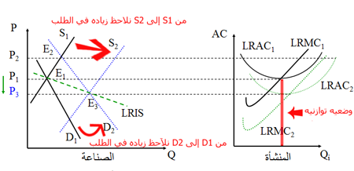
حالة لا قتصاديات الحجم: (خاصة عند اشتداد حدة المنافسة التي تفرط في الإنفاق على الإعلانات والدعاية)
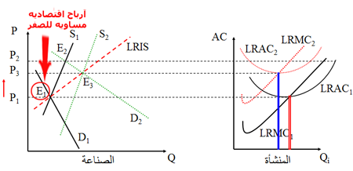
الكميه التي كان ينتج المنتج بالسابق اكبر من الكميه التي ينتجها الان ..
لكن هذه المنافسه غير محموده .. ليش !! ~> لانه تولد اسعار اعلى من المستوى التاريخي
---
حالة الصناعة ذات التكاليف الثابتة ~> (تعادل تأثير العوامل التي تزيد في التكاليف مع تلك التي تخفضها)
